Ручеёк – экологическая акция

Давайте, дошколята, природу охранять!
О ней ни на минуту не надо забывать.
Ведь цветы, леса, поля и речки,
Это все для нас навечно!

Любовь к природе, сознательное, бережное отношение к ней должно воспитываться в каждом человеке с детства. Большое значение для экологического воспитания подрастающего поколения имеет показ конкретных факторов взаимодействия взрослых с природой, многогранная практическая работа по охране природы (будь то посадка саженцев, цветов или оказание помощи животному).
Уважаемые родители! Прививайте любовь и бережное отношение к природе с детства. Чаще гуляйте пешком как можно дольше. Не обязательно ходить далеко – и во дворе найдётся много интересного. Обращайте внимание ребёнка на всё,что находится вокруг него: какой текстуры песок, как стучат камешки, как шелестят листья, какой след может оставить палочка на мокрой земле.
Изучение природных «чудес» — первый шаг познания природы. Просвещайте ребёнка, как называются те или иные природные объекты и явления. Используйте для характеристики стихи, песенки, пословицы и поговорки, загадки.
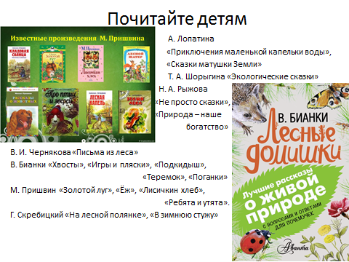

А читая, беседуйте с малышом на нравственную тематику, анализируйте поступки героев сказок и стихов. У ребенка значительно увеличится объём словарного запаса и сформируется позитивное восприятие природы.
Найдите возможность посадить что-то вместе с ребёнком: цветы, садовую зелень или деревце. Малыш увидит, как растут растения – это будет для него открытием и одним из первых шагов осознания экосистемы.
В воспитании у ребёнка бережного отношения к природе нет и не может быть мелочей. Сорванный просто так цветок, пойманная из любопытства бабочка, растоптанный жучок – всё это при безразличном отношении со стороны взрослых может привести к крайне нежелательным последствиям.

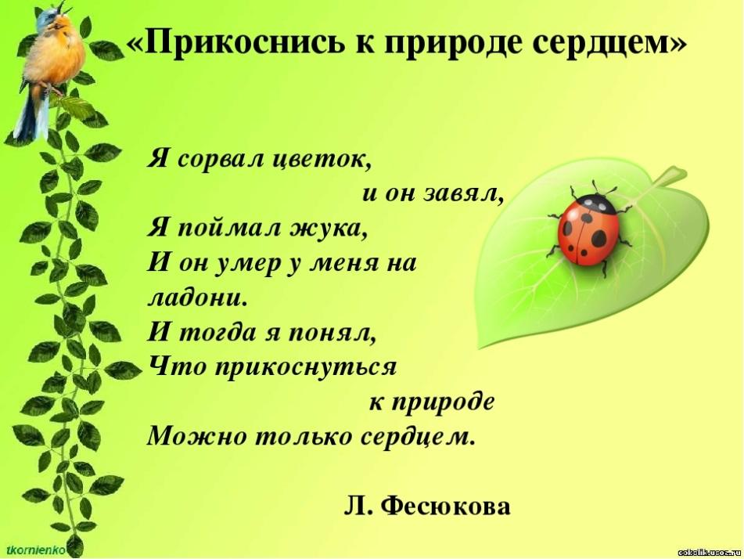
Повторите с детьми правила поведения в природе
